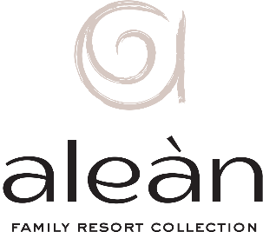

Сеть семейных курортов Alean Family Resort Collection в городе Анапа приглашает студентов для приобретения уникального практического опыта в крупнейшей сети отелей уровня 4 и 5 звезд на черноморском побережье на должности:
аниматор - универсал,
носильщик багажа,
помощник повара,
кондитер,
официант,
горничная,
уборщик территории,
уборщик пляжа,
инструктор бассейна.
В период с 1 мая по 15 октября 2022.

Оплачиваем проезд.
Мы предлагаем: сменный график работы 2/1, 3/1, 5/2, оклад 18 000 – 23000 рублей, премия 10% от оклада, питание 3 х разовое, обеспечение униформой, проживание на территории отеля в 4-х местных номерах в общежитии (сплит-система, санузел и кухня, стиральные машины, гладилка, постельным бельем и полотенцами обеспечиваем).

Специалист отдела подбора,
оценки и адаптации персонала Дединская Юлия Дмитриевна
Alean Family Resort Collection

Тел.: +7 (918) 643-87-02
Эл. почта: vacancy@rivieraclubhotel.ru
https://aleanfamily.ru/oteli/

